Câu 10 F=100k → T = 10 (us)
Xem xét schematic và đồ thị của hình 1

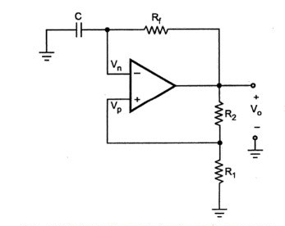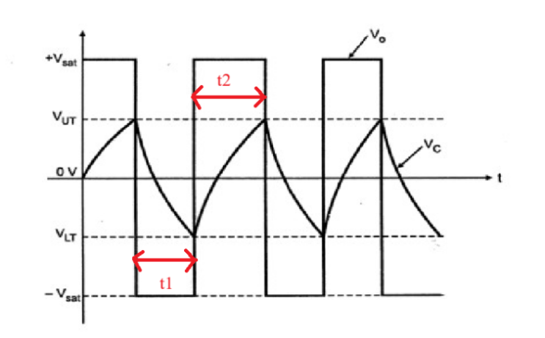
Hình 1 : Schenatic và đồ thị điện áp ngõ ra theo thời gian
- Giả sử ban đầu Vc và Vo =0 , nhờ vào độ lệch điên áp ngõ vào vos ,vo có giá trị tiến lên Vsat hoặc - Vsat
Ta giả sử Vo = Vsat → Vc =vn bắt đầu nạp điện tích lên vsat với thời gian Ⴀ = Rf.C
- vp = $\frac{R2}{R1 + R2}$ Vsat = B Vsat = VUT → Trong quá trịnh Vc tích điện lến Vsat , nếu Vc < vp → vo vẫn duy trì ở Vsat , nếu Vc > vp → vo = - Vsat
- Khi vo = - Vsat → vp = $\frac{− R2}{R1 + R2}$ Vsat = - BVsat=VUL → Vc bắt đầu xả điện tích về 0 và tiếp tục nạp điện tích đến -Vsat → Trong quá trình Vc từ $\frac{R2}{R1 + R2}$ Vsat xuống -Vsat , nếu Vc > vp → vo vẫn duy trì ở -Vsat , nếu Vc < vp → vo = Vsat
Xét khoảng thời gian t1 :
Vc(t) = -Vsat + ( VUT-(-Vsat)) $e^{−t/RfC}$ → -BVsat= -Vsat + (BVsat+Vsat) $e^{−t1/RfC}$
→ -BVsat= -Vsat + (1+B)Vsat $e^{−t1/RfC}$ → (1-B)Vsat = (1+B)Vsat $e^{−t1/RfC}$ ‘
→ $e^{−t1/RfC}$ = $\frac{1−B}{1+b}$ → t1 = Rf .C ln ($\frac{1+B}{1− B} )$
Xét khoảng thời gian t2 :
Vc(t) = Vsat + ( VLT-Vsat) $e^{−t/RfC}$ → BVsat= Vsat + (-BVsat-Vsat) $e^{−t2/RfC}$
→ (1-B)Vsat = (1+B)Vsat $e^{−t2/RfC}$ ‘
→ $e^{−t2/RfC}$ = $\frac{1−B}{1+b}$ → t2 = Rf .C ln ($\frac{1+B}{1− B} )$
→ T = t1 + t2 = 2 Rf .C ln ($\frac{1+B}{1− B} )$
Ta chọn R1 = R2 = Rf =1k → 10u = 2*1k *C ln(3) → C = 4.5 nF
Để cho opamp tạo mạch vuông chuẩn ta chỉnh giá trị Slewrate =1000M(V/s)

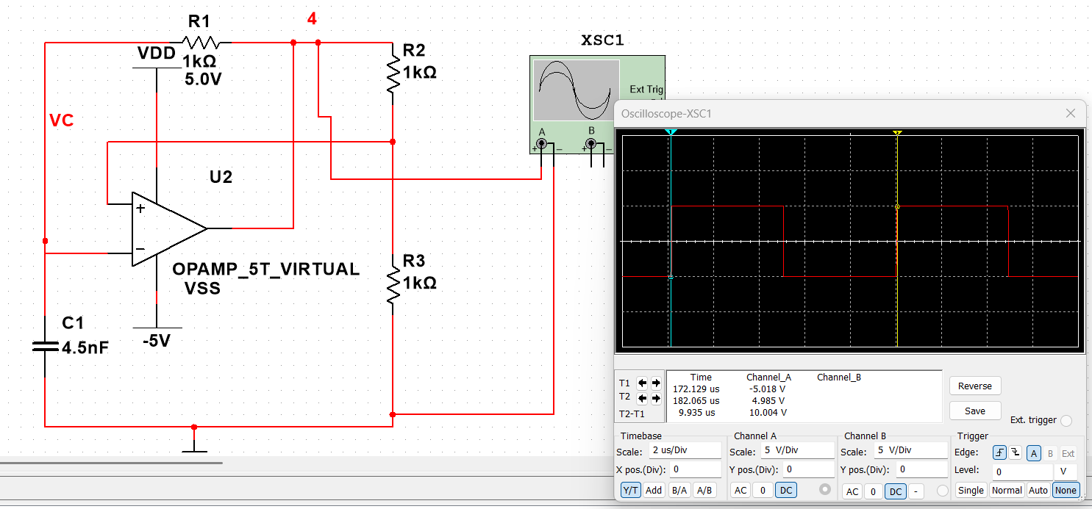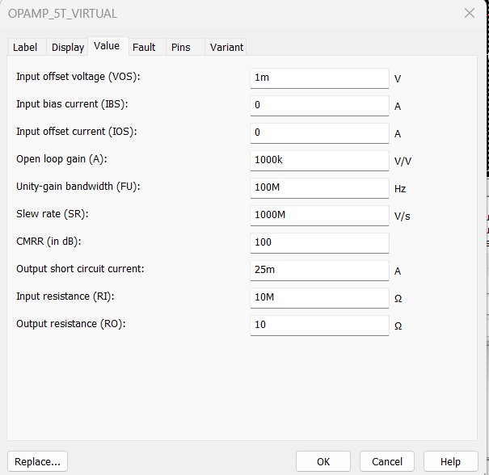
Hình 2 : Mô phỏng Multisim

Câu 11 :
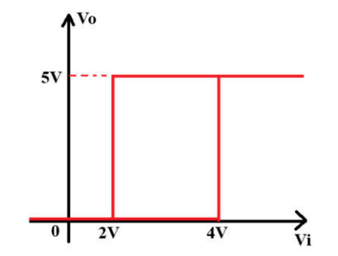
Hình 1 : Đồ Thị Mạch SMITCH TRIGGER không đảo
Từ đồ thì → VUT = 4 V ; VLT = 2V Tương đương với với mạch SMITCH TRIGGER VUT = 1V V ; VLT = -1V và dời sang phải 3V

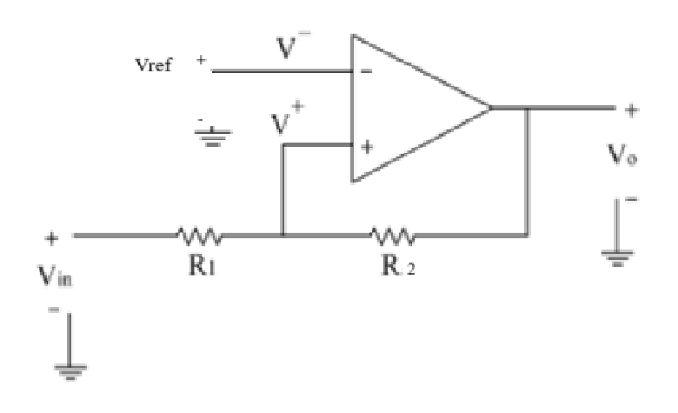
Hình 2 : SMITCH TRIGGER không đảo
V+ > V- = Vref→ Vo = VH = 5
V+ < V- = Vref → Vo = VL = 0
Ta có $\frac{V+ − Vin}{R1}$ + $\frac{V+ − Vo}{R2}$ =0 → V+ = $\frac{ R2}{R1 + R2}$ Vin +$\frac{ R1}{R1 + R2}$ Vo
Khi Vo đang ở mức thấp để mạch chuyển sang mức cao
→ V+ > Vref → $\frac{ R2}{R1 + R2}$ Vin +$\frac{ R1}{R1 + R2}$ Vo >Vref →Vin > $\frac{ −R1}{R2}$ VL +Vref $\frac{ R2+R1}{R2}$
→Vin > $\frac{ −R1}{R2}$ VL + Vref $\frac{ R2+R1}{R2}$ →Vin > Vref $\frac{ R2+R1}{R2}$ = 4 (1)
Khi Vo đang ở mức cao để mạch chuyển sang mức thấp
→ V+ < Vref → $\frac{ R2}{R1 + R2}$ Vin +$\frac{ R1}{R1 + R2}$ Vo < Vref →Vin < $\frac{ −R1}{R2}$ VH +Vref $\frac{ R2+R1}{R2}$
→Vin < - $\frac{ R1}{R2}$ VH+ Vref $\frac{ R2+R1}{R2}$ →Vin < - $\frac{ R1}{R2}$ 5+ Vref $\frac{ R2+R1}{R2}$ =2 (2)
Từ ( 1) và (2) → $\frac{ R1}{ R2}$ = $\frac{ 2}{ 5}$ Chọn R1 =2 k ; R2 =5 k → Vref = 2.8571V)
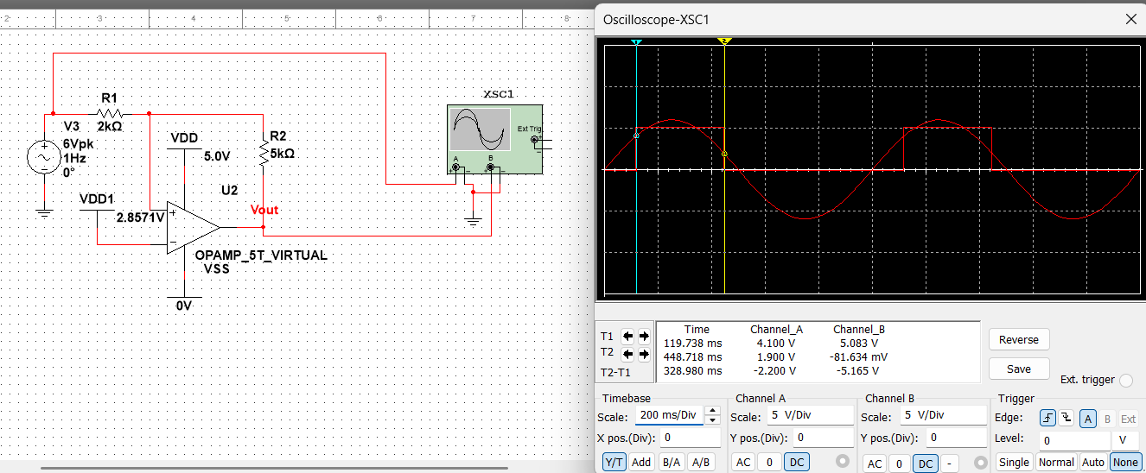
Hình 3 : Mô phỏng Multisim

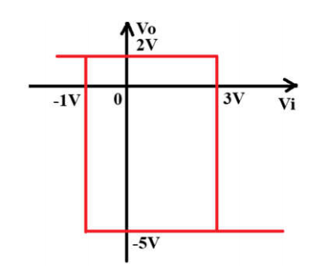
Hình 4 : Đồ Thị Mạch SMITCH TRIGGER đảo

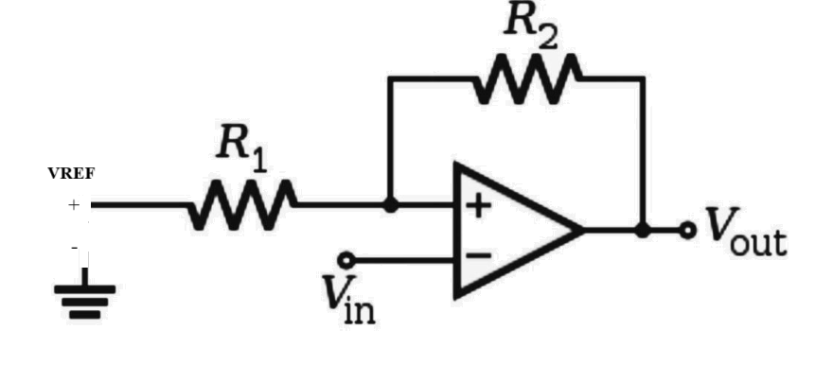
Hình 5 : Mạch SMITCH TRIGGER không đảo
Từ đồ thì → VUT = 3 V ; VLT = -1V
V+ > V- = Vin→ Vo = VH = 2
V+ < V- = vin → Vo = VL = -5
Ta có $\frac{V+ − Vref}{R1}$ + $\frac{V+ − Vo}{R2}$ =0 → V+ = $\frac{ R2}{R1 + R2}$ Vref +$\frac{ R1}{R1 + R2}$ Vo
Khi Vo đang ở mức thấp để mạch chuyển sang mức cao
→ V+ > Vin → $\frac{ R2}{R1 + R2}$ Vref +$\frac{ R1}{R1 + R2}$ VL > Vin → Vin < $\frac{ R2}{R1 + R2}$ Vref +$\frac{ R1}{R1 + R2}$ VL
→ Vin < $\frac{ R2}{R1 + R2}$ Vref - $5 \frac{ R1}{R1 + R2}$ = -1 (1)
Khi Vo đang ở mức cao để mạch chuyển sang mức thấp
→ V+< Vin→ $\frac{ R2}{R1 + R2}$ Vref +$\frac{ R1}{R1 + R2}$ Vo < Vin →Vin > $\frac{ R2}{R1 + R2}$ Vref +$\frac{ R1}{R1 + R2}$ Vo
→Vin > $\frac{ R2}{R1 + R2}$ Vref +$\frac{ R1}{R1 + R2}$ 2 = 3 (2)
Từ ( 1) và (2) → $\frac{ R1}{ R2}$ = $\frac{ 4}{ 3}$ Chọn R1 =4 k ; R2 =3 k → Vref = 4.33V)

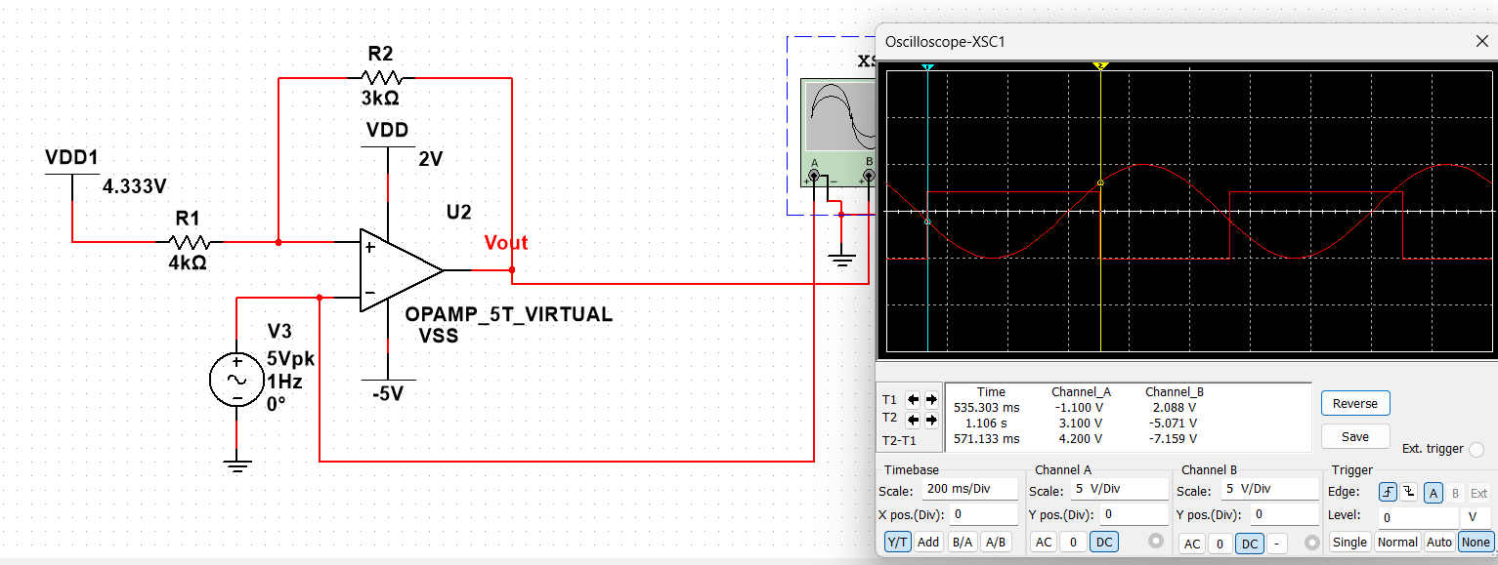
Hình 6 : Mô phỏng Multisim
Câu 12
- V1 = 2V , Vm1 =2 V, Vm2 =-3V
$\frac{Vin−V+}{R1}$ = $\frac{V+ }{R3}$ + $\frac{V+−Vo}{R2}$ → V+ = R1//R2//R3($\frac{Vin}{R1} +\frac{Vo}{R2} )$ → V+ = $\frac{10Vin}{19} +\frac{4Vo}{19}$
Khi vo đang ở mức thấp để chuyển sang mức cao → V+ > 2
→ $\frac{10Vin}{19} +\frac{4VOL}{19}$ > 2 → Vin > 5
Khi vo đang ở mức cao để chuyển sang mức thấp → V+ < 2
→ $\frac{10Vin}{19} +\frac{4VOH}{19}$ < 2 → Vin <2.48

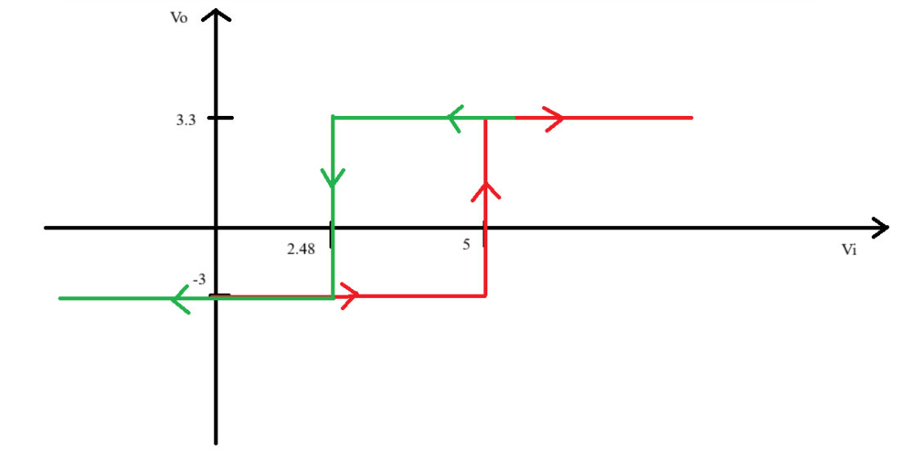
Hình 1 : Đồ thị vo theo vi
→ Với Vm1 =2 V, Vm2 =-3V Vo luôn ở mức thấp → Vo = VOL = -3V
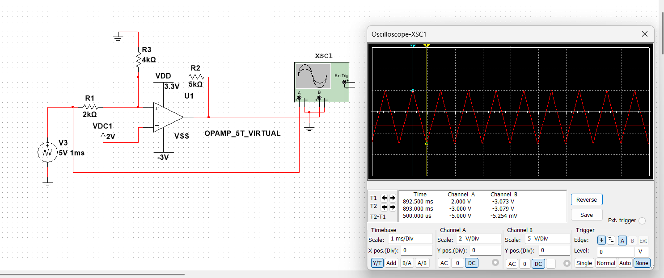
Hình 2 : Mô phỏng Multisim
- V1 = 4V , Vm1 =1 V, Vm2 =-3V
Khi vo đang ở mức thấp để chuyển sang mức cao → V+ > 4
→ $\frac{10Vin}{19} +\frac{4VOL}{19}$ > 4 → Vin > 8.8
Khi vo đang ở mức cao để chuyển sang mức thấp → V+ < 4
→ $\frac{10Vin}{19} +\frac{4VOH}{19}$ < 4 → Vin <6.28
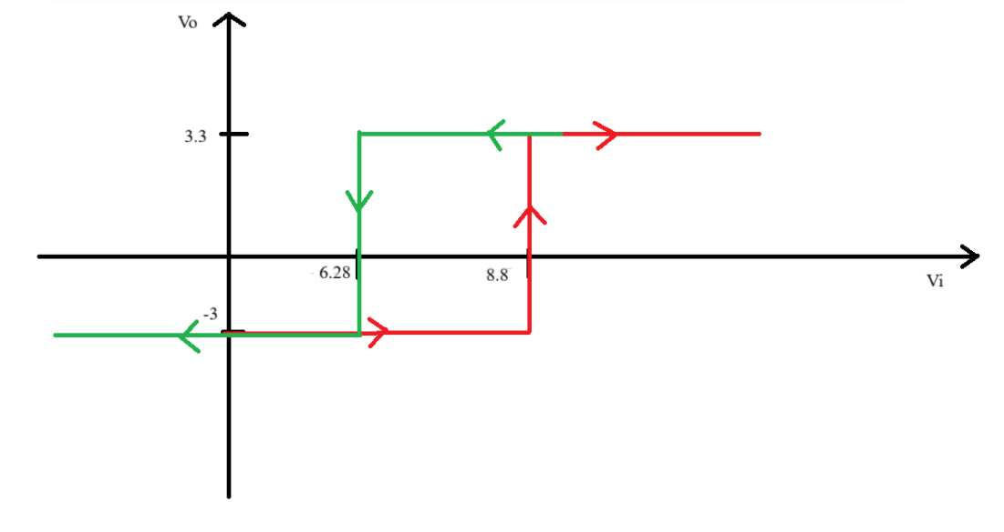
Hình 3 : Đồ thị vo theo vi

→ Với Vm1 =1 V, Vm2 =-3V Vo luôn ở mức thấp → Vo = VOL = -3V
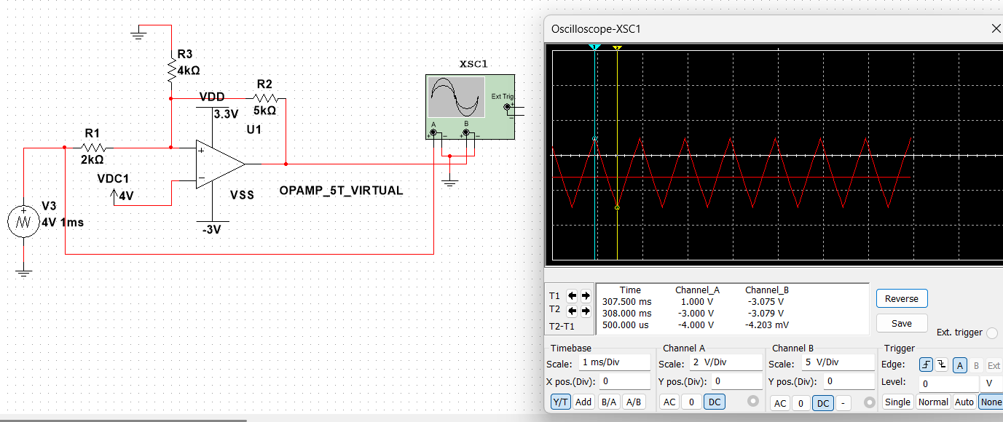
Hình 4 : Mô phỏng Multisim
Câu 13
- V1=2V, Vm1=2V, Vm2=-3V
Ta có : V- = $\frac{ R2}{R1 + R2}$ Vni → V- = $\frac{ 3}{5}$ Vin
KCL : $\frac{Vin−V+}{R1}$ = $\frac{V+ }{R3}$ + $\frac{V+−Vo}{R2}$ → V+ = R3//R4($\frac{V1}{R3} +\frac{Vo}{R4} )$ → V+ = $\frac{3V1}{5}$+ $\frac{2Vo}{5}$
Khi vo đang ở mức thấp để chuyển sang mức cao → V+ > V-
→ $\frac{3V1}{5} + \frac{2VOL}{5}$ > $\frac{ 3}{5}$ Vin → Vin < 0
Khi vo đang ở mức cao để chuyển sang mức thấp → V+ < V-
→ $\frac{3V1}{5} + \frac{2VOH}{5}$ < $\frac{ 3}{5}$ Vin → Vin > 4.2

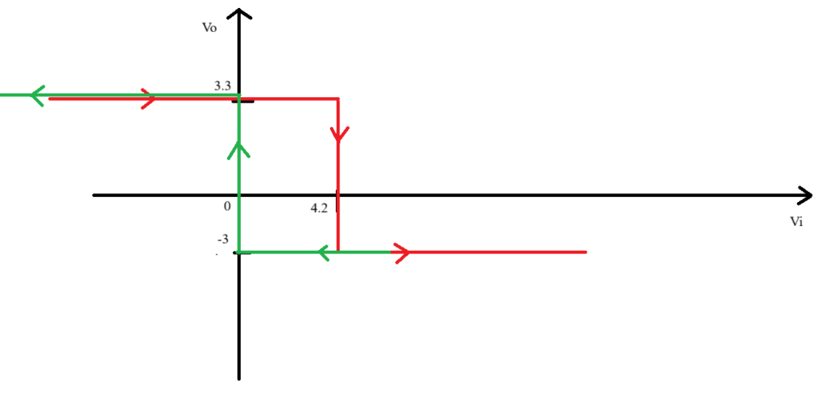
Hình 1 : Đồ thị vo theo vi
→ Với Vm1 =2 V, Vm2 =-3V
Tính từ thời gian t=0 , Vi =0 cho đến 2 V ngõ ra có thể là VOH và VOL tùy thuộc vào giá trị độ lệch vos của V+ và V- . Khi Vi bé hơn 0 Vo luôn ở mức cao từ thời điểm đó trở đi → Vo = VOH = 3.3V

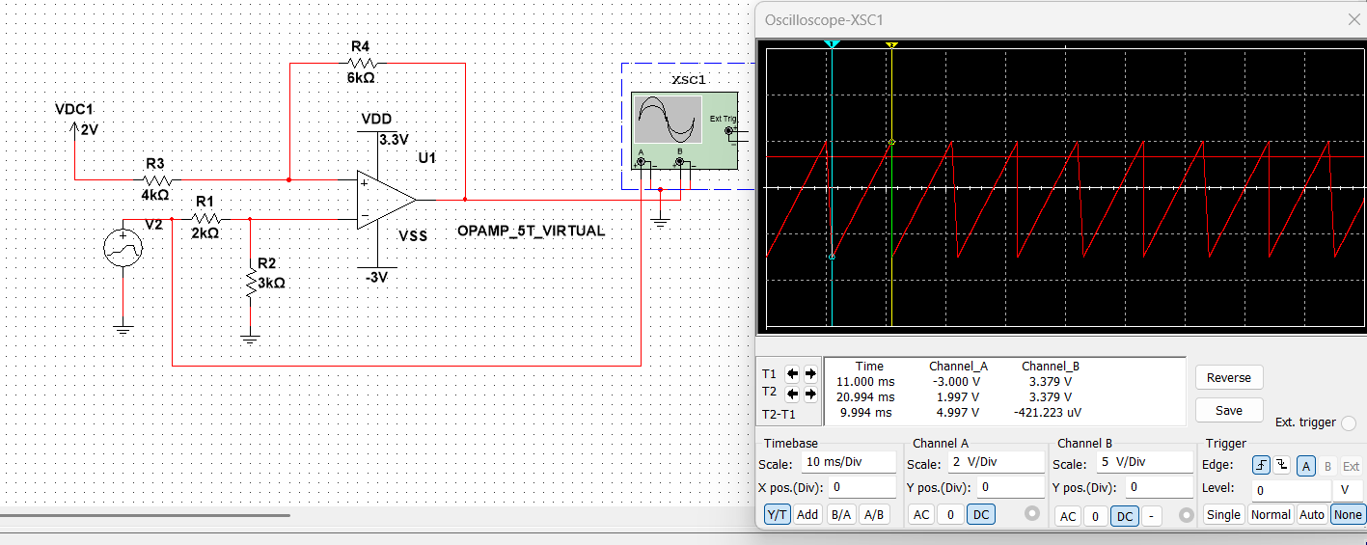
Hình 2 : Mô phỏng Multisim

d) V1=4V, Vm1=1V, Vm2=-3V
Khi vo đang ở mức thấp để chuyển sang mức cao → V+ > V-
→ $\frac{3V1}{5} + \frac{2VOL}{5}$ > $\frac{ 3}{5}$ Vin → Vin < 2
Khi vo đang ở mức cao để chuyển sang mức thấp → V+ < V-
→ $\frac{3V1}{5} + \frac{2VOH}{5}$ < $\frac{ 3}{5}$ Vin → Vin > 6.2
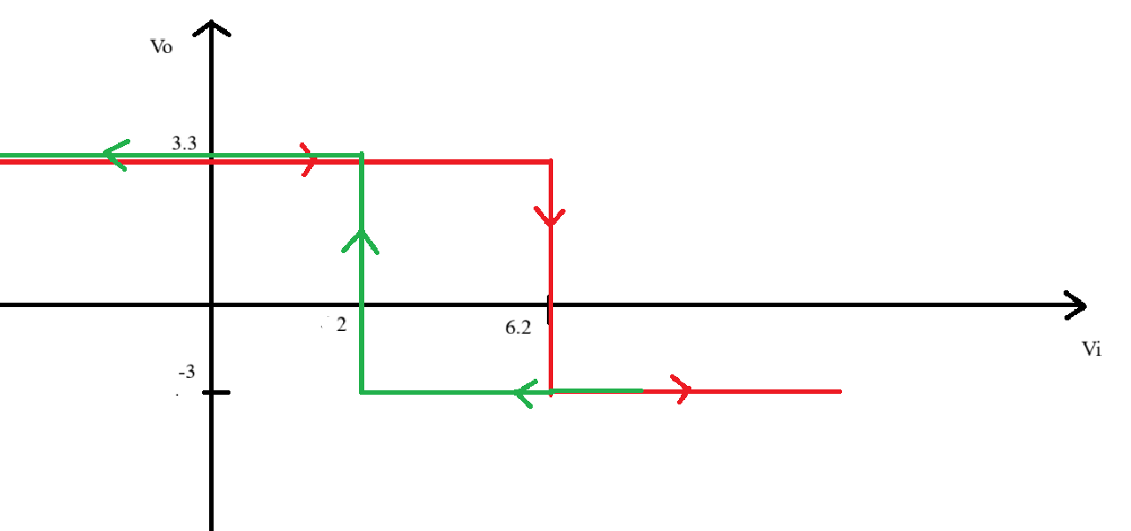
Hình 3 : Đồ thị vo theo vi

→ Với Vm1 =1 V, Vm2 =-3V, Vo luôn ở mức cao → Vo = VOH = 3.3V
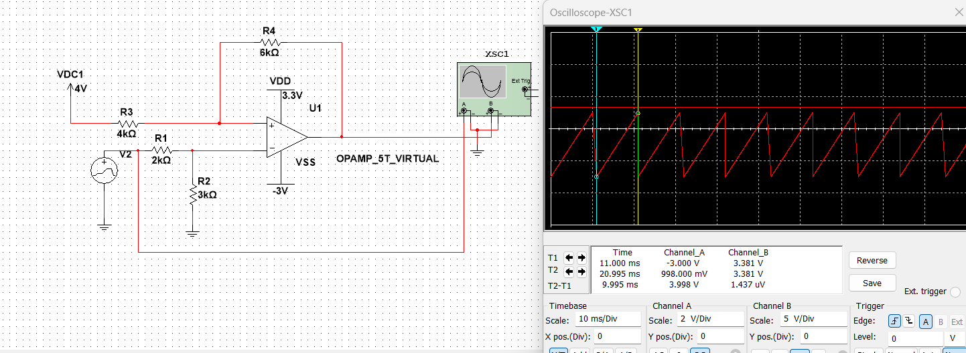
Hình 4 : Mô phỏng Multisim
Câu 14
Trước hết ta cần tạo tính hiệu v2 từ tín hiệu hình sin nhưng chỉ lấy bán kỳ dương ta sử dụng cấu trúc mạch Active Clipper sử dụng opamp
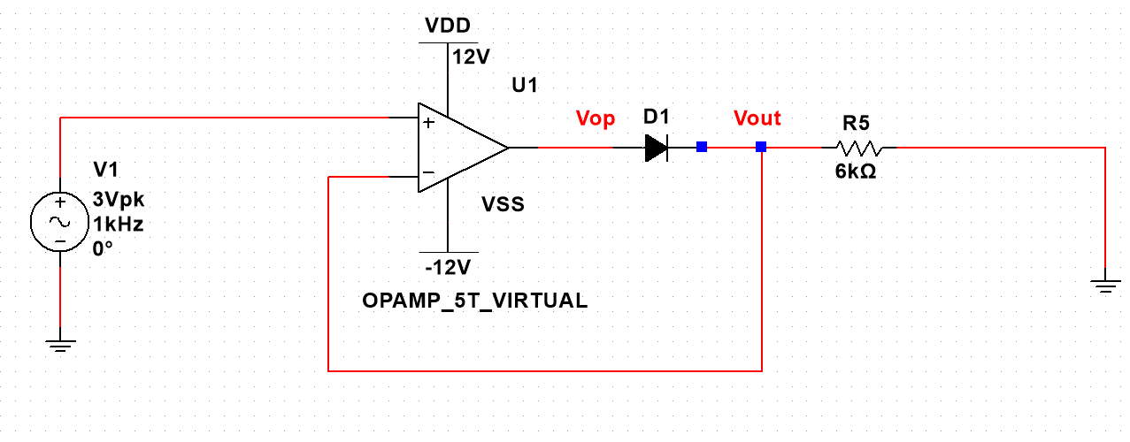
Hình 1: mạch Active Clipper
Ở trang thái ban đầu V- = Vout =0 , V+ = Vin
Khi Vin >0 → Vop = VOH → D1 dẫn → Mạch đóng vai trò như buffer → Vout = Vin
Khi Vin <0 → Vop = VOL→ D1 tắt → Vout = 0
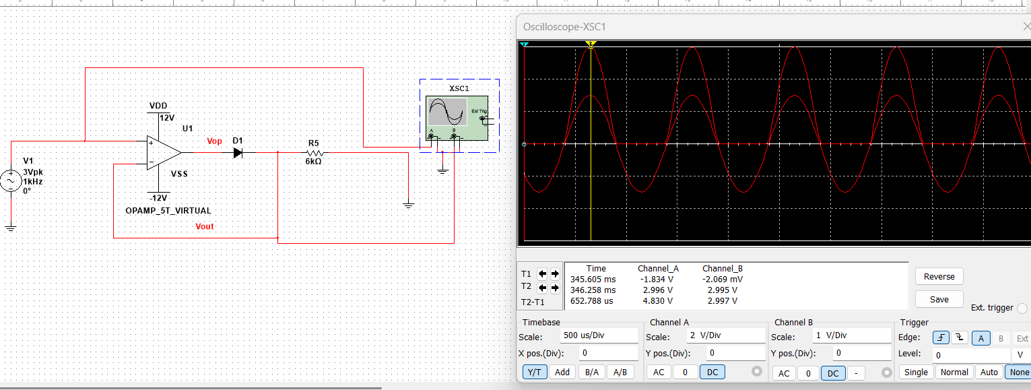
Hình 2 : Tạo điện áp v2

Từ đồ thị v3 → v3 =4.v2-2.v1
Tạo điện áp 4v2 và -2v1 từ inverting amplifier và non inverting amplifier

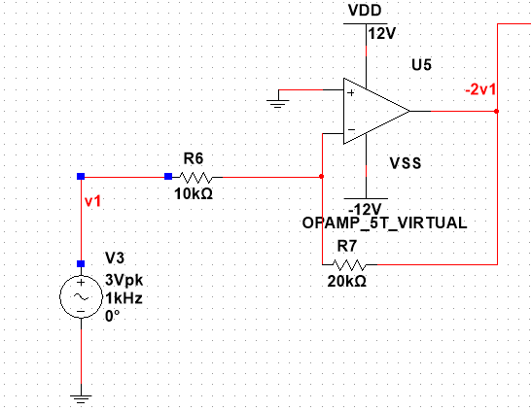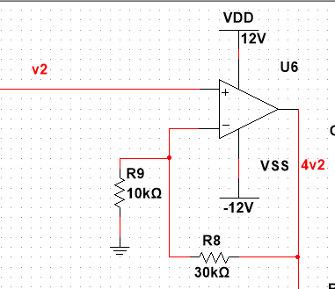
(a) (b)
Hình 3 : Tạo điện áp 4v2 và -2v1
Tiếp đến sử dụng cấu trung non inverting summing amplifier để cộng 2 điện áp 4v2 và -2v1 thành v3
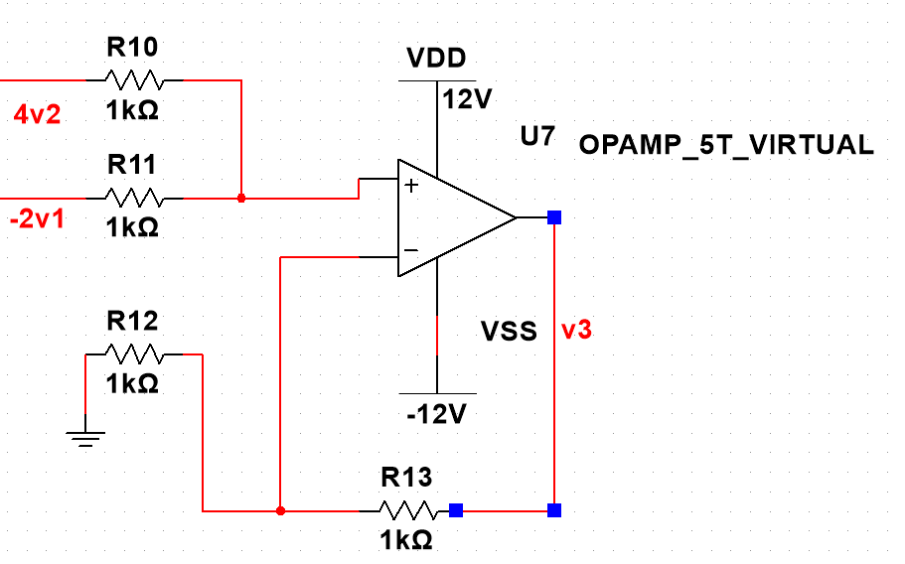

Hình 4 : Tạo điện áp v3

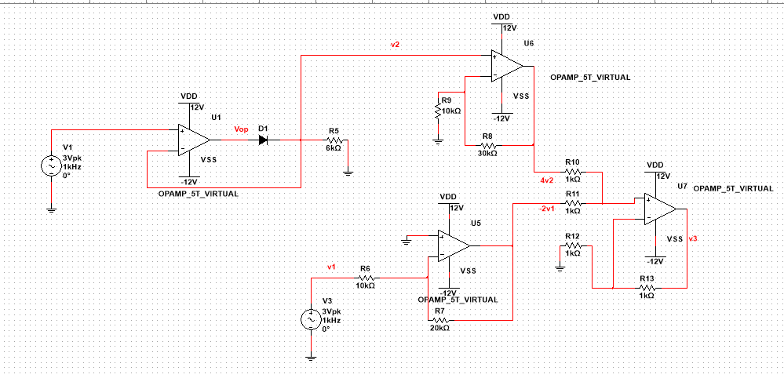
Hình 5 : Mạch sau hoàn chỉnh
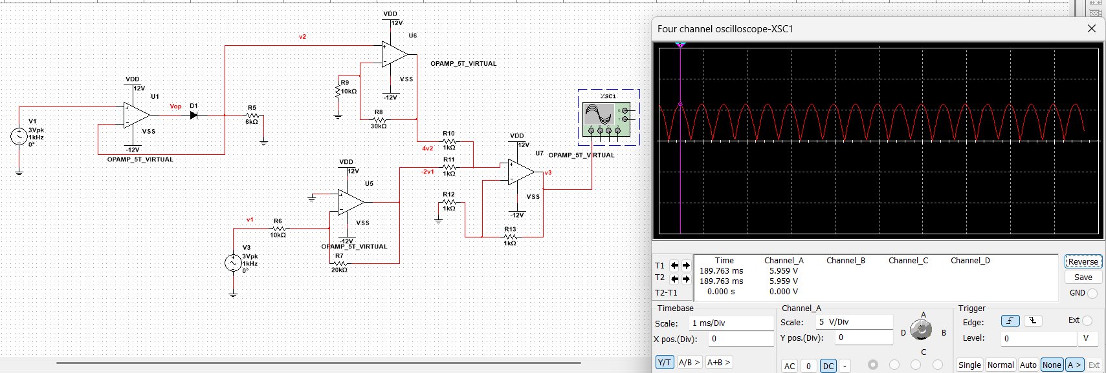
Hình 6 Mô phỏng Multisim

